Caja de Herramientas. Química 3º año. Módulo 2

Elaborada por la Prof. María Noel Maffoni

N°17 – EL HIERRO
EXTRACCIÓN Y OBTENCIÓN DEL HIERRO
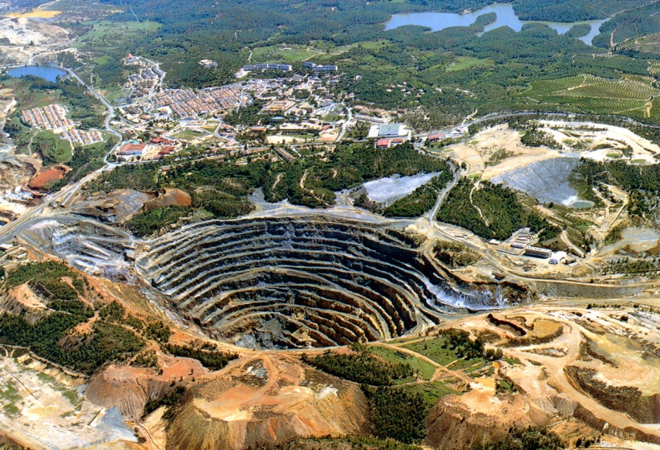
Algunas sustancias metálicas, tales como el oro, la plata y a veces el cobre, se encuentran en la naturaleza como sustancias; sin embargo, la mayoría de las sustancias metálicas, deben ser obtenidas a partir de otras sustancias como óxidos o bien como sales.
La metalurgia es la ciencia y la tecnología de la extracción de metales de sus fuentes naturales y de su preparación para usos prácticos.
La corteza terrestre en su mayoría está formada por trozos de rocas de muchos tipos. Las rocas están formadas pos sustancias y estas, a su vez, por elementos químicos que se encuentran combinados formando dichas sustancias. Si analizáramos la composición de la corteza terrestre, veríamos que los elementos más abundantes que forman dichas sustancias son el oxígeno y el silicio, a los que les siguen el aluminio y el hierro.
Pirometalurgia del hierro
La hematita, Fe₂O₃, y la magnetita, Fe₃O₄, son dos sustancias que se encuentran en rocas minerales y es mediante el proceso de la pirometalurgia que se puede obtener esta sustancia.
Para obtener el hierro a partir de los minerales se siguen los siguientes pasos:
Primero se hace explotar la roca
Segundo, el material que se ha soltado se carga en camiones
Tercero, los camiones se hacen pasar pos arcos detectores de metal, de esta forma se descarta aquellos que no tienen metal.
Los camiones que tienen metal se llevan a la planta de tratamiento para obtener a partir de ellos el hierro.
Una vez en la planta, se trituran las piedras para poder separar el hierro del resto. Parte de las impurezas se eliminan mediante el uso de imanes.
Para obtener el hierro a partir de los minerales, se coloca en un horno que está a diferentes temperaturas. En este ocurren reacciones químicas a diferentes temperaturas que logran la obtención del hierro. La hematita (Fe₂O₃) y la magnetita (Fe₃O₄) reaccionan dando lugar a otras sustancias que a la vez, vuelven a reaccionar a mayor temperatura para obtener la sustancia hierro (Fe). El hierro fundido se deposita en el fondo del horno del cual se extrae.
Actividad Nº1: Luego de realizada la lectura del texto…
Elabora un esquema que explique el proceso de extracción de minerales y la posterior obtención del hierro

Actividad Nº2: Contesta las siguientes preguntas:

Basándose en la clasificación según número de fases ¿qué tipo de sistema es la roca de la cual se obtiene hierro?
¿Qué tipo de sustancias son la hematita y la magnetita?
¿Qué tipo de sustancia es el hierro? ¿cuál es la diferencia entre la sustancia hierro y el elemento hierro?
En el proceso de obtención del hierro ¿reconoces algún método de separación de fases? En caso afirmativo indica cuál.

Actividad Nº3:

Hace tiempo que se viene discutiendo en Uruguay la explotación minera con el fin de extraer hierro. Existe en una parte de la sociedad resistencia al desarrollo de la actividad minera. Utiliza tu ceibalita y busca la siguiente información:

- ¿En qué región del país se piensa realizar dicha actividad?
- Busca en google maps dicha región y delimítala
- Busca cuáles son los fundamentos de las personas que se oponen a dicho proyecto y cuáles son los fundamentos de las personas que defienden dicha actividad
- ¿Cuál es el objetivo de la extracción del hierro? ¿Para qué se utiliza?
- Una vez realizada la búsqueda de información, deberás suponer que eres un periodista que debe escribir para un diario extranjero, un artículo que explique las diferentes posturas que existen en Uruguay frente a la minería.

N°17 – EL HIERRO

Grupo de saber en el que hace enfasis: |  | Habilidad, conocimiento, destreza, actitudes, capacidades que pretende movilizar: | Se inscribe en una:
- Usar en forma interactiva y reflexiva los lenguajes, la información y el conocimiento: oral y escrito, disciplinar, audiovisual y tecnológico.  - Actuar en forma autónoma: autoconocimiento y autorregulación, elaboración de metas y proyectos personales, autoestima |  | - lectura comprensiva y crítica.  - expresión oral adecuada  - expresión escrita adecuada  - fundamentación de opiniones  - búsqueda selectiva y crítica de la información  - escucha activa para entender al otro y sus argumentos  - uso crítico de las nuevas tecnologías.  - autorregulación del trabajo y el aprendizaje: fijación de metas gestión del tiempo, establecimiento de prioridades, autoevaluación  - análisis y resolución de problemas  - utilización de distintas perspectivas de abordaje de una situación  - creatividad  - razonamiento lógico: analogías, categorizaciones, generalizaciones, análisis estadísticos. | - Actividades de lectura  - Actividades de interpretación de textos  - Actividades de producción de texto  - Actividades con organizadores gráficos (redes y mapas conceptuales, cuadros) y gráficas  - Resolución de problemas
Tiempo estimado | Propuesta didáctica y orientaciones metodológicas
180 min | La propuesta será aplicada en cuatro clases. La primera clase se dedicará a la lectura del texto, aclaración de conceptos que no se entiendan y a la realización del esquema.  Además de la motivación y el trabajo de algunos conceptos de la asignatura, se trabajará para mejorar la comprensión. Para ello se presenta un texto donde los alumnos primeramente deberán realizar un esquema que explique la extracción de minerales y la obtención de hierro. La realización de un esquema, obliga al alumno a identificar las ideas principales y a jerarquizar la información. Esto permite fortalecer estrategias de aprendizaje que son fundamentales.  En la segunda clase se trabaja en la respuesta a las preguntas referidas a conceptos de la asignatura con el fin de aclarar y diferenciar términos que muchas veces se confunden. Así como también el trabajo en la clasificación que a los alumnos se les dificulta.  En la tercera clase se trabaja en la búsqueda de información acerca de la minería a cielo abierto y de las posturas y debates que existen en nuestro país. Aquí es muy importante el acompañamiento y la guía de los alumnos por parte del tutor para que logren buscar y seleccionar la información pertinente. También es bueno promover la ayuda mutua entre los estudiantes.  Luego de seleccionada la información, se discute y comparte la información seleccionada por los estudiantes. Por último se presenta la propuesta de la narración a elaborar y se pide que realicen un punteo de los elementos que debe tener esa narración. Se deja a los alumnos que comiencen con la narración y que traigan algo elaborado como tarea.  En la clase siguiente se corrigen las narraciones y se destina a que los alumnos las culminen realizando las orientaciones y correcciones que correspondan.  Los artículos que elaboren los alumnos podrán ser impresos y colocados en las carteleras liceales como muestra de lo realizado.
RECUROS
- Lapiz
- Cuaderno
- Magallanes

